30TEAM

Consolidação de Observações
e Backlog de Melhorias
Testes nas visões de Colaborador, Gestor/Direção e RH

Documento estruturado para uso por agente de IA de implementação.
As observações repetidas foram unificadas; divergências e pontos que exigem decisão de produto foram preservados como itens de análise.

Como usar este documento
O backlog foi separado por natureza da mudança, e não por módulo. A Parte 1 reúne ajustes com escopo mais objetivo (remoção, renomeação, correção de comportamento, simplificação visual ou navegação direta). A Parte 2 reúne mudanças que alteram fluxo, regra de negócio, arquitetura de informação, permissões, modelos de avaliação ou lógica de IA.
Importante: a classificação “fácil” representa baixa complexidade funcional aparente a partir dos testes. O agente deve validar dependências técnicas antes de executar.
Regra geral para toda a plataforma: priorizar telas mais limpas, com menos textos explicativos redundantes, títulos autoexplicativos, hierarquia visual consistente e ações principais evidentes. Essa observação apareceu de forma recorrente nos testes.

Parte 1 — Ajustes objetivos / provável baixa complexidade

1. Corrigir busca e filtros da Visão Geral
PROMPT PARA IMPLEMENTAÇÃO
Corrija o campo “Buscar candidato por nome” para que a lista seja filtrada corretamente pelo nome digitado. Revise também os filtros adicionais da Visão Geral e remova qualquer filtro sem efeito ou sem função clara para o usuário.
Critérios de aceite: A busca retorna somente registros compatíveis; filtros aplicados alteram os resultados de forma previsível; não há controles visíveis sem efeito.
Origem consolidada: Maria p.1; Duda/Gestor p.1.

2. Simplificar textos e microlegendas em toda a plataforma
PROMPT PARA IMPLEMENTAÇÃO
Faça uma revisão global de microtextos. Remova legendas técnicas, explicações repetidas e frases que apenas descrevem o que o título/gráfico já comunica. Preserve somente textos necessários para decisão, orientação ou segurança do usuário. Padronize tipografia, tamanhos e espaçamentos.
Critérios de aceite: Não exibir textos como “quem temos no time?”, contagens redundantes, códigos internos explicados quando o gráfico já os mostra, nem notas técnicas como “hipótese hedged”, “não é diagnóstico” ou descrições de demo quando não forem necessárias ao usuário final.
Origem consolidada: Duda/Gestor pp.1, 3, 11, 13–16; Duda/Colaborador pp.2–3.

3. Remover blocos redundantes da Visão Geral
PROMPT PARA IMPLEMENTAÇÃO
Remova da Visão Geral os blocos que repetem informações já apresentadas: caixa interna chamada “Visão geral”, quadro repetido de forças/engajamento, “Mix de tipos” quando o Eneagrama já está representado e o quadro “Complementaridade e tensão” quando repetir a leitura já oferecida pela IA.
Critérios de aceite: Cada informação principal deve aparecer uma única vez na Visão Geral.
Origem consolidada: Duda/Gestor pp.1, 3–4.

4. Simplificar notificações
PROMPT PARA IMPLEMENTAÇÃO
Substitua o texto longo do resumo semanal por uma mensagem curta de pendências com ação clicável que leve diretamente ao local onde elas podem ser resolvidas. Corrija também o disparo de notificações após conclusão de testes, incluindo Motivadores.
Critérios de aceite: A notificação informa quantidade/tipo essencial de pendência e possui navegação direta; conclusão de teste gera o evento esperado.
Origem consolidada: Duda/Gestor p.5.

5. Corrigir impressão/exportação em PDF
PROMPT PARA IMPLEMENTAÇÃO
Corrija a ação “Imprimir/PDF” para abrir ou gerar o documento corretamente sem depender de um pop-up que resulte em página em branco.
Critérios de aceite: Ao acionar “Imprimir/PDF”, o usuário consegue visualizar e imprimir/salvar o conteúdo sem erro.
Origem consolidada: Maria p.2.

6. Exibir metadados de cadastro/convite
PROMPT PARA IMPLEMENTAÇÃO
Na área de cadastro da pessoa, exiba de forma discreta quem realizou o cadastro/convite e a data em que ele foi feito.
Critérios de aceite: Os metadados aparecem sem competir visualmente com os dados principais da pessoa.
Origem consolidada: Maria p.2.

7. Ajustar textos da aplicação dos testes
PROMPT PARA IMPLEMENTAÇÃO
Na tela inicial do teste, simplifique a mensagem sobre dados vindos do convite e remova a palavra “só”. Mantenha os dados pré-preenchidos visíveis e, se tecnicamente seguro, permita correção antes de iniciar.
Critérios de aceite: A mensagem é curta, neutra e clara; dados do convite não são apresentados como informação técnica desnecessária.
Origem consolidada: Maria p.3.

8. Padronizar encerramento de Eneagrama e Motivadores
PROMPT PARA IMPLEMENTAÇÃO
Use uma mensagem final genérica nos testes, sem assumir que haverá conversa com RH. Centralize visualmente a confirmação de conclusão. Bloqueie nova resposta do Eneagrama para o mesmo participante/e-mail quando o teste já estiver concluído, seguindo a lógica observada em Motivadores.
Critérios de aceite: Mensagem final consistente nos dois testes; Eneagrama não permite duplicidade indevida.
Origem consolidada: Duda/Gestor p.14.

9. Ajustar nomenclaturas
PROMPT PARA IMPLEMENTAÇÃO
Renomeie “Equilíbrio & vida pessoal” para “Equilíbrio vida pessoal & profissional”. Em Clima, substitua rótulos genéricos como “Leitura Intermediária” por faixas mais compreensíveis, como “Resultados Satisfatórios”, “Resultados Regulares” e “Resultados Insatisfatórios”. Reavalie também o termo “novo papel crítico” em Sucessão para uma nomenclatura mais neutra.
Critérios de aceite: Nomenclaturas ficam compreensíveis sem explicação adicional e são consistentes em todas as telas relacionadas.
Origem consolidada: Duda/Gestor pp.13, 16, 18.

10. Adicionar legenda da escala na Pesquisa de Clima
PROMPT PARA IMPLEMENTAÇÃO
Na tela de resposta da Pesquisa de Clima, identifique explicitamente os extremos da escala, por exemplo: 1 = Discordo totalmente e 5 = Concordo totalmente.
Critérios de aceite: O respondente entende o significado da escala sem depender de instrução externa.
Origem consolidada: Duda/Gestor p.18.

11. Corrigir campos de texto que bloqueiam letras/teclas
PROMPT PARA IMPLEMENTAÇÃO
Revise os editores de texto da descrição de vaga, notas da análise demissional e descrição da pesquisa de clima. Remova bloqueios indevidos de caracteres/letras e garanta digitação normal em português.
Critérios de aceite: Todos os caracteres comuns, acentos, pontuação, edição e atalhos esperados funcionam nos campos.
Origem consolidada: Duda/Gestor pp.6, 15, 17.

12. Melhorar identificação dos botões em Detalhes da vaga
PROMPT PARA IMPLEMENTAÇÃO
Nos botões de ações da vaga, não dependa apenas de ícones e hover. Adicione rótulos visíveis ou uma solução equivalente que permita identificar a ação imediatamente.
Critérios de aceite: Todas as ações principais são compreensíveis sem passar o mouse.
Origem consolidada: Duda/Gestor p.7.

13. Ajustar página pública da vaga
PROMPT PARA IMPLEMENTAÇÃO
Altere o CTA da página pública para “Candidatar-se”. Remova a obrigatoriedade de iniciar testes no momento da inscrição. Garanta que a seção “Sobre a empresa” possa ser editada pela empresa.
Critérios de aceite: A candidatura coleta os dados iniciais; testes não são disparados automaticamente para todos; conteúdo institucional é editável.
Origem consolidada: Duda/Gestor pp.7–8.

14. Navegação direta para candidatos
PROMPT PARA IMPLEMENTAÇÃO
Ao clicar em “Ver candidatos”, abra diretamente o pipeline/kanban da vaga. Ao clicar no card de um candidato no pipeline, abra o perfil desse candidato. Remova textos auxiliares redundantes do kanban.
Critérios de aceite: A navegação exige o menor número possível de cliques e leva ao contexto esperado.
Origem consolidada: Duda/Gestor pp.9, 11.

15. Remover opções duplicadas ou sem função clara
PROMPT PARA IMPLEMENTAÇÃO
Remova a função “Configuração” da vaga quando ela duplicar uma edição já disponível. Na visão de Equipe, mantenha apresentação em lista e remova Kanban se ele não tiver função distinta. Retire a aba “Resumo” do perfil se apenas repetir conteúdos das demais abas.
Critérios de aceite: Não existem dois controles para a mesma ação nem abas que apenas duplicam conteúdo.
Origem consolidada: Duda/Gestor pp.11–12.

16. Ajustar conteúdos exibidos conforme o status da pessoa
PROMPT PARA IMPLEMENTAÇÃO
Depois que uma pessoa for contratada, oculte conteúdos exclusivos de candidato, como “Perguntas para entrevista” e “Adicionar a vaga”. O envio de currículo também deve aparecer somente quando fizer sentido para candidato.
Critérios de aceite: A interface muda de acordo com o estágio do ciclo de vida da pessoa.
Origem consolidada: Duda/Gestor pp.12–13.

17. Corrigir análise demissional
PROMPT PARA IMPLEMENTAÇÃO
Ao registrar a saída de um colaborador, retire-o da listagem de equipe ativa e mantenha seu histórico acessível na área adequada de desligados/arquivados.
Critérios de aceite: Pessoa desligada não aparece como ativa, mas seu histórico permanece disponível.
Origem consolidada: Duda/Gestor p.15.

18. Simplificar cadastro de vaga
PROMPT PARA IMPLEMENTAÇÃO
Reduza o texto das caixas de seleção do cadastro de vaga, mantendo apenas títulos e instruções indispensáveis. Avalie mover opções relacionadas à composição do relatório para a etapa de geração do relatório, evitando decisões prematuras no cadastro.
Critérios de aceite: Cadastro fica mais curto e cada opção aparece no momento em que é necessária.
Origem consolidada: Duda/Gestor pp.5–6.

19. Retirar benefícios da home do colaborador
PROMPT PARA IMPLEMENTAÇÃO
Remova o bloco de benefícios da página principal do colaborador quando ele estiver apenas exibindo conteúdo institucional genérico e não benefícios individualizados.
Critérios de aceite: A home prioriza informações úteis ao colaborador naquele momento.
Origem consolidada: Duda/Colaborador pp.2–3.

20. Corrigir apresentação visual pontual
PROMPT PARA IMPLEMENTAÇÃO
Revise componentes com quebra/desconfiguração visual identificados nos testes, incluindo a área de últimos combinados/PDI/OKRs e blocos com tamanhos de fonte inconsistentes.
Critérios de aceite: Nenhum componente apresenta sobreposição, corte, desalinhamento ou hierarquia tipográfica incoerente.
Origem consolidada: Duda/Colaborador p.2; Duda/Gestor p.13.

Parte 2 — Sugestões que exigem análise, regra de negócio e testes

1. Redesenhar a home do colaborador
PROMPT PARA IMPLEMENTAÇÃO
Reestruture a página inicial do colaborador para funcionar como um painel compacto. Priorize: mural/comunicados da empresa, aniversários e datas importantes em formato de calendário e um checklist lateral apenas com pendências reais. Itens concluídos não devem ocupar a área principal. Mantenha as demais informações em seções secundárias.
Critérios de aceite: Validar responsividade, prioridade das informações, estados vazio/concluído/pendente e se o painel reduz rolagem sem esconder ações importantes.
Origem consolidada: Duda/Colaborador pp.1 e 3.

2. Redesenhar a Visão Geral do gestor/RH
PROMPT PARA IMPLEMENTAÇÃO
Reorganize a Visão Geral para funcionar como painel de decisão. Transforme “Atenção agora” em um componente mais acionável, preferencialmente calendário ou tags clicáveis que levem à pendência. Padronize Eneagrama e Motivadores em visualizações comparáveis. Reestruture “Próximos aniversários” como calendário e inclua aniversários de empresa de forma clara. Substitua “Recrutamento Funil” por “Vagas em aberto”, com cards por vaga e resumo das etapas do funil.
Critérios de aceite: Testar compreensão em primeiro acesso, quantidade de informação por viewport, navegação a partir dos alertas e consistência entre dados individuais e agregados.
Origem consolidada: Duda/Gestor pp.1–4.

3. Revisar a lógica de “Sinais operacionais” e risco
PROMPT PARA IMPLEMENTAÇÃO
Reavalie o objetivo e a apresentação de “Sinais operacionais”, especialmente indicadores de retenção/rotatividade. Evite que um score seja interpretado como verdade sobre a intenção de permanência da pessoa ou induza o gestor a ignorar colaboradores classificados como baixo risco. Se mantido, apresente o indicador como sinal auxiliar, com contexto e fatores observáveis.
Critérios de aceite: Validar metodologia, atualização dos dados, explicabilidade, vieses de uso e como o indicador deve orientar - e não substituir - conversas e acompanhamento humano.
Origem consolidada: Duda/Gestor pp.3–4 e p.11.

4. Definir fronteira entre PDI, OKRs, 1:1 e feedbacks
PROMPT PARA IMPLEMENTAÇÃO
Mapeie e documente a função de PDI, OKRs, 1:1 e feedbacks no 30TEAM antes de alterar telas. Evite sobreposição funcional. PDI deve representar desenvolvimento individual; OKRs podem permanecer como objetivos mais amplos; 1:1 deve conectar combinados, acompanhamento e evolução; feedbacks devem compor histórico da pessoa.
Critérios de aceite: Criar fluxo ponta a ponta com exemplos de uso, permissões, estados e vínculo entre os módulos antes da implementação visual.
Origem consolidada: Duda/Colaborador pp.1–2; Duda/Gestor pp.12 e 16.

5. Revisar permissões da integração 30/60/90
PROMPT PARA IMPLEMENTAÇÃO
Altere a lógica da jornada de integração para que o colaborador acompanhe datas, acesse reuniões e visualize o andamento, mas não consiga concluir unilateralmente checkpoints de 30, 60 e 90 dias. Defina quem valida cada etapa entre gestor e RH e como registrar a conclusão.
Critérios de aceite: Testar permissões por perfil, notificações, reabertura, ausência do gestor e histórico de quem concluiu cada checkpoint.
Origem consolidada: Duda/Colaborador p.1.

6. Criar fluxo claro de inclusão e acesso de colaboradores
PROMPT PARA IMPLEMENTAÇÃO
Defina um fluxo independente do recrutamento para cadastrar um novo colaborador e conceder acesso ao 30TEAM. O cadastro não deve exigir que a pessoa passe por uma vaga ou realize testes. Deixe explícito em que momento o convite de acesso é enviado e quais dados podem ser preenchidos pelo RH versus pelo colaborador.
Critérios de aceite: Validar criação manual, importação futura, convite/reenvio, edição de e-mail, permissões por perfil e vínculo com histórico de candidato quando existir.
Origem consolidada: Duda/Colaborador p.3; Duda/Gestor p.13; Maria p.2.

7. Reestruturar o perfil da pessoa e dados cadastrais
PROMPT PARA IMPLEMENTAÇÃO
Reorganize o perfil para separar claramente dados cadastrais, gestão da pessoa, estilo/comportamento, histórico, remuneração, jornada e descanso remunerado. Renomeie “DP” para “Informações Cadastrais” ou equivalente e concentre ali dados pessoais e contratuais editáveis. Crie área própria de “Descanso Remunerado” para suportar diferentes formatos de contratação. Inclua Motivadores dentro de “Estilo”.
Critérios de aceite: Definir quais campos são obrigatórios, permissões de visualização/edição, histórico de alterações e tratamento de diferentes vínculos (CLT, estágio, cooperado, PJ).
Origem consolidada: Duda/Gestor pp.12–13.

8. Revisar Dossiê, HR Score e leitura assistida
PROMPT PARA IMPLEMENTAÇÃO
Reavalie o conteúdo do Dossiê individual. Explique ou remova o HR Score caso sua função não seja evidente. Verifique se resultados de clima organizacional realmente pertencem ao dossiê individual. Preserve a leitura assistida, mas reorganize a apresentação e reduza jargões técnicos.
Critérios de aceite: Validar o propósito de cada indicador, origem dos dados, privacidade, possibilidade de inferência indevida e utilidade prática para gestor/RH.
Origem consolidada: Duda/Gestor pp.12–13.

9. Redesenhar “Preparar conversa” com IA
PROMPT PARA IMPLEMENTAÇÃO
Revise o conteúdo gerado em “Preparar conversa”. Os blocos “Convergências”, “Como liderar” e “Pontos para validar” não estão contribuindo adequadamente no formato atual. Redesenhe a saída para produzir poucas orientações acionáveis, conectadas aos dados reais da pessoa/time e úteis para uma conversa de 1:1, evitando repetição e frases genéricas.
Critérios de aceite: Testar qualidade com diferentes combinações de Eneagrama/Motivadores, verificar repetição entre blocos e avaliar se cada recomendação pode ser usada em uma conversa real.
Origem consolidada: Maria p.3.

10. Revisar fluxo de preparação do colaborador para 1:1
PROMPT PARA IMPLEMENTAÇÃO
Reavalie a caixa “Preparar o próximo 1:1” e a ação “Atualizar preparação”. O estado atual não deixa claro o que muda após o envio. Defina o propósito da preparação, o que é visível para gestor e colaborador, quando fica marcada como concluída e como ela aparece na reunião.
Critérios de aceite: Testar estados antes/depois, edição, visibilidade, histórico e feedback visual após salvar.
Origem consolidada: Duda/Colaborador p.2.

11. Redesenhar fluxo de recrutamento e disparo de testes
PROMPT PARA IMPLEMENTAÇÃO
Faça a candidatura começar pela página pública da vaga e coleta de dados iniciais. Depois da triagem, permita que RH/gestor selecione quais candidatos receberão Eneagrama/Motivadores. Remova atalhos que enviem o candidato diretamente ao teste antes da inscrição e retire a preparação de entrevista destinada ao candidato se não houver caso de uso validado.
Critérios de aceite: Testar candidatura sem teste, disparo individual/em lote, status de teste, lembretes, consentimento, reenvio e experiência mobile.
Origem consolidada: Duda/Gestor pp.7–9.

12. Tornar o pipeline de recrutamento configurável
PROMPT PARA IMPLEMENTAÇÃO
Inclua etapa de “Encaminhado para gestão”/“Análise da gestão” e avalie tornar as colunas do Kanban configuráveis por empresa: renomear, reordenar por arrastar e soltar e adicionar novas etapas diretamente no quadro, em padrão semelhante a ferramentas de Kanban.
Critérios de aceite: Definir etapas obrigatórias versus customizáveis, impacto em relatórios, automações, permissões e migração de candidatos quando uma coluna for alterada/excluída.
Origem consolidada: Duda/Gestor pp.8 e 11.

13. Redesenhar Aderência, Indicação e Relatório da vaga
PROMPT PARA IMPLEMENTAÇÃO
Simplifique a configuração de Aderência: substitua grandes áreas livres/editáveis por campos estruturados que o recrutador deve preencher e mantenha uma única ação clara para geração por IA. Reavalie a função de “Indicação” e redesenhe a seção de “Relatório” para que um usuário externo entenda o que deve preencher e qual resultado será produzido.
Critérios de aceite: Antes de implementar, mapear entrada → processamento → saída de cada seção e validar com usuários que não conhecem a lógica interna do 30TEAM.
Origem consolidada: Duda/Gestor p.10.

14. Transformar Benefícios em benefício por colaborador
PROMPT PARA IMPLEMENTAÇÃO
Se o módulo Benefícios for mantido, conecte-o ao perfil individual. Permita marcar quais benefícios cada colaborador recebe, valor quando aplicável, data de início/alteração e histórico. O módulo deve permitir acompanhar evolução de benefícios ao longo do vínculo.
Critérios de aceite: Definir catálogo da empresa, elegibilidade, histórico, permissões e tratamento de mudanças de vínculo.
Origem consolidada: Duda/Gestor p.15.

15. Redesenhar Avaliação de Desempenho
PROMPT PARA IMPLEMENTAÇÃO
Reestruture o módulo para criação e acompanhamento de ciclos de avaliação, priorizando avaliação por competências. Permita configurar autoavaliação e modelos 90°, 180° e 360°, com participantes e papéis definidos. Na área geral, mostre criação, status, prazos e histórico dos ciclos; no perfil individual, mostre resultados e feedbacks relacionados.
Critérios de aceite: Validar anonimato quando aplicável, permissões, escalas, competências, consolidação de múltiplos avaliadores, histórico, reabertura e visualização dos resultados.
Origem consolidada: Duda/Gestor pp.15–16.

16. Revisar Pesquisa de Clima: distribuição, edição e arquivamento
PROMPT PARA IMPLEMENTAÇÃO
Redesenhe o fluxo de publicação da Pesquisa de Clima para evitar gestão manual confusa de links individuais. Defina uma forma segura de distribuir a pesquisa aos colaboradores e acompanhar quem recebeu sem comprometer anonimato quando esse for o objetivo. Após publicação, bloqueie edição/remoção de perguntas; para mudanças, arquive a pesquisa e crie nova versão. Crie uma área clara para pesquisas arquivadas.
Critérios de aceite: Validar anonimato, rastreabilidade de convite sem associação indevida à resposta, estados rascunho/publicada/encerrada/arquivada e acesso ao histórico.
Origem consolidada: Duda/Gestor pp.16–19.

17. Revisar Mapa Salarial e alertas de remuneração
PROMPT PARA IMPLEMENTAÇÃO
Reavalie a finalidade e a leitura do “Mapa salarial”, reduzindo textos e destacando indicadores que apoiem decisão. Avalie remover “Bônus e PLR” se não fizer parte do escopo do produto. Inclua, se fizer sentido para a regra da empresa, alerta para colaboradores há 12 meses ou mais sem reajuste.
Critérios de aceite: Definir fonte dos dados, critérios de alerta, exceções, privacidade e como o mapa complementa a lista de remuneração, que foi percebida como útil.
Origem consolidada: Duda/Gestor pp.14–15.

18. Revisar Jornada do colaborador
PROMPT PARA IMPLEMENTAÇÃO
Mantenha o conceito de Jornada, mas reorganize a informação para mostrar eventos relevantes do ciclo de vida de forma cronológica, simples e acionável. Reduza textos confusos e diferencie eventos automáticos de registros manuais.
Critérios de aceite: Testar leitura rápida, filtros por tipo de evento, origem do registro e consistência com desligamento, promoção, mudança de vínculo, reajuste e integrações.
Origem consolidada: Duda/Gestor p.12.

19. Consolidar abas de compatibilidade/time
PROMPT PARA IMPLEMENTAÇÃO
Revise as abas “Time e composição”, “Fit vs time interno”, “Compatibilidade”, “Comparativo” e “Grupos”. Quando houver sobreposição, consolide a informação na experiência mais completa, evitando múltiplas telas para a mesma análise.
Critérios de aceite: Mapear quais perguntas cada aba responde, eliminar duplicidade sem perder dados e validar a navegação com RH/gestor.
Origem consolidada: Duda/Gestor pp.13 e 15.

20. Revisar linguagem das afirmativas dos Motivadores
PROMPT PARA IMPLEMENTAÇÃO
Faça uma revisão de linguagem das afirmativas do teste de Motivadores para reduzir construções excessivamente formais ou rebuscadas sem alterar o construto medido. Preserve intenção psicométrica e equivalência entre itens.
Critérios de aceite: Qualquer mudança deve ser revisada por responsável pelo instrumento e testada para compreensão antes de substituir a versão atual.
Origem consolidada: Duda/Gestor p.13.

Pontos cruzados e decisões de produto
Algumas observações aparecem em mais de uma visão e indicam decisões estruturais. Antes de implementar os itens da Parte 2, recomenda-se fechar estas definições:
- Ciclo de vida da pessoa: candidato → contratado → colaborador ativo → desligado/arquivado, com telas e permissões adequadas a cada estágio.
- Responsabilidades por perfil: o que Colaborador, Gestor/Direção e RH podem visualizar, editar, concluir e disparar.
- Arquitetura dos módulos: separar claramente PDI, OKR, 1:1, feedback, avaliação de desempenho e jornada, definindo como se conectam.
- Princípio de interface: menos explicação técnica e mais contexto acionável; textos de bastidor/IA não devem aparecer ao usuário final sem necessidade.
- Uso de IA: saídas devem ser curtas, específicas, rastreáveis aos dados disponíveis e apresentadas como apoio à conversa/decisão, não como conclusão sobre a pessoa.
- Histórico e auditoria: ações importantes (cadastro, convite, conclusão de integração, alteração salarial, benefícios, avaliações e desligamento) devem registrar data e responsável.

Ordem sugerida de implementação
Sugestão de sequência para reduzir retrabalho: (1) bugs e correções objetivas; (2) limpeza visual e nomenclaturas; (3) definição do ciclo de vida e permissões; (4) recrutamento e cadastro/acesso; (5) PDI/OKR/1:1/avaliação; (6) dashboards e IA; (7) módulos complementares como Benefícios, Clima, Remuneração e Sucessão.

Anexo — Referências visuais originais
As páginas abaixo foram mantidas como referência visual dos testes originais, incluindo prints e marcações. Elas servem para o agente localizar os componentes citados no backlog.

Maria — página 1
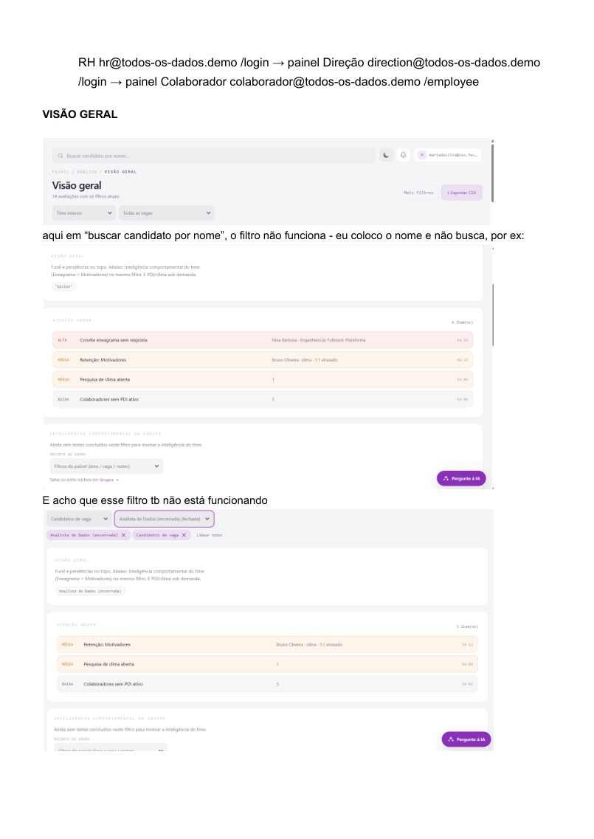

Maria — página 2
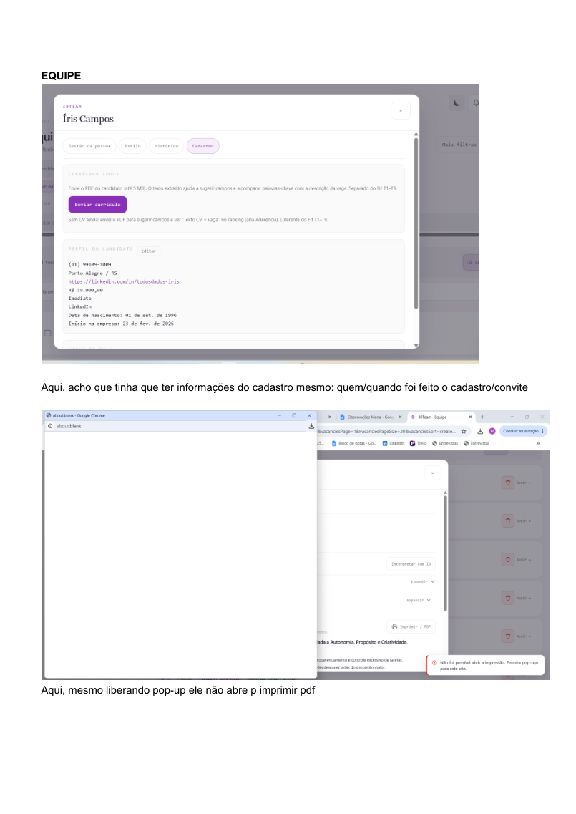

Maria — página 3
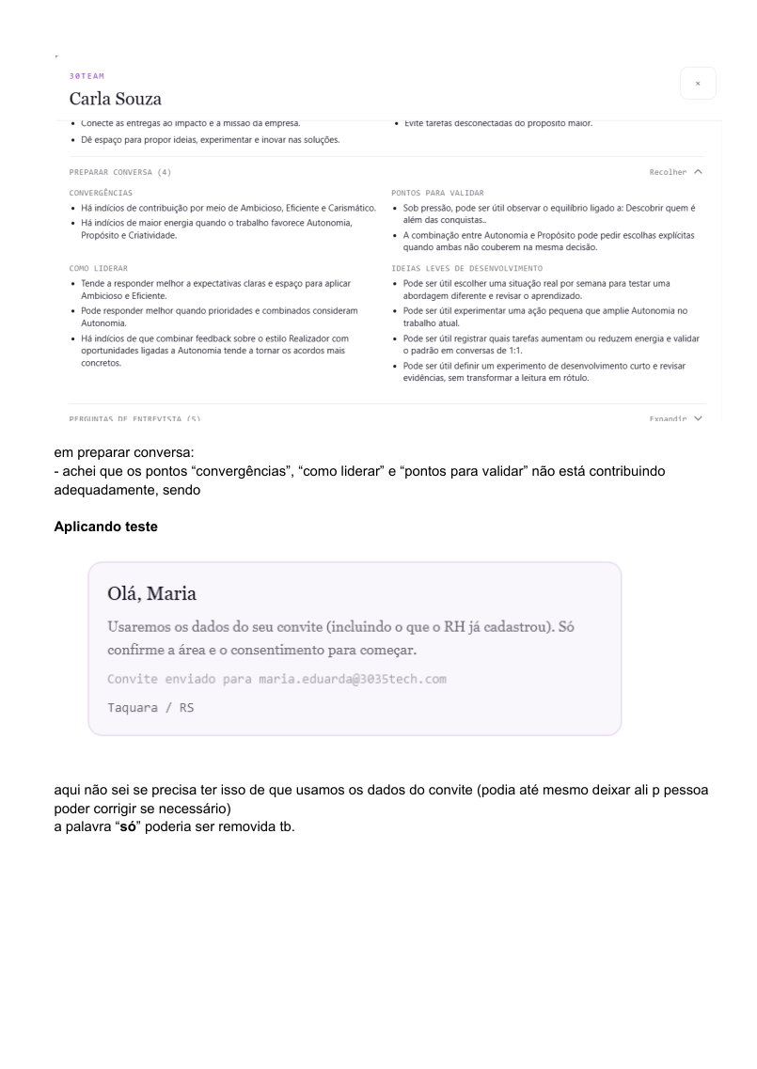

Duda - Colaborador — página 1
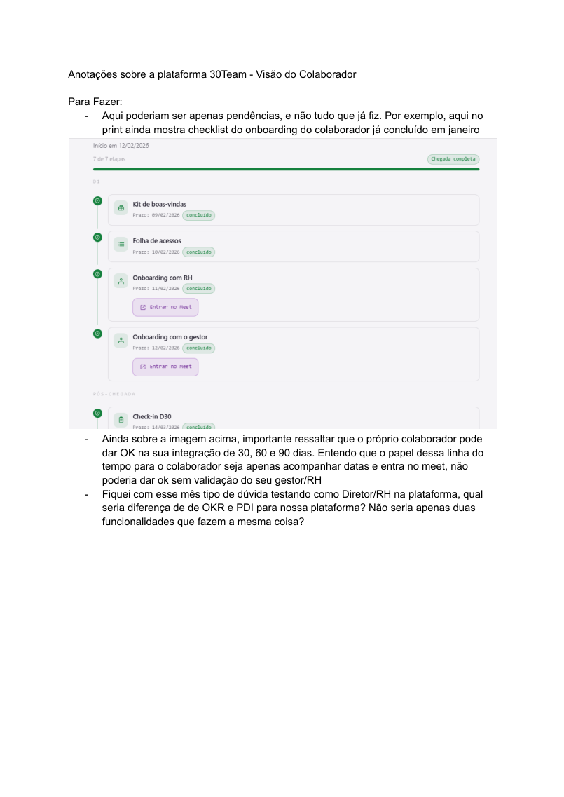

Duda - Colaborador — página 2
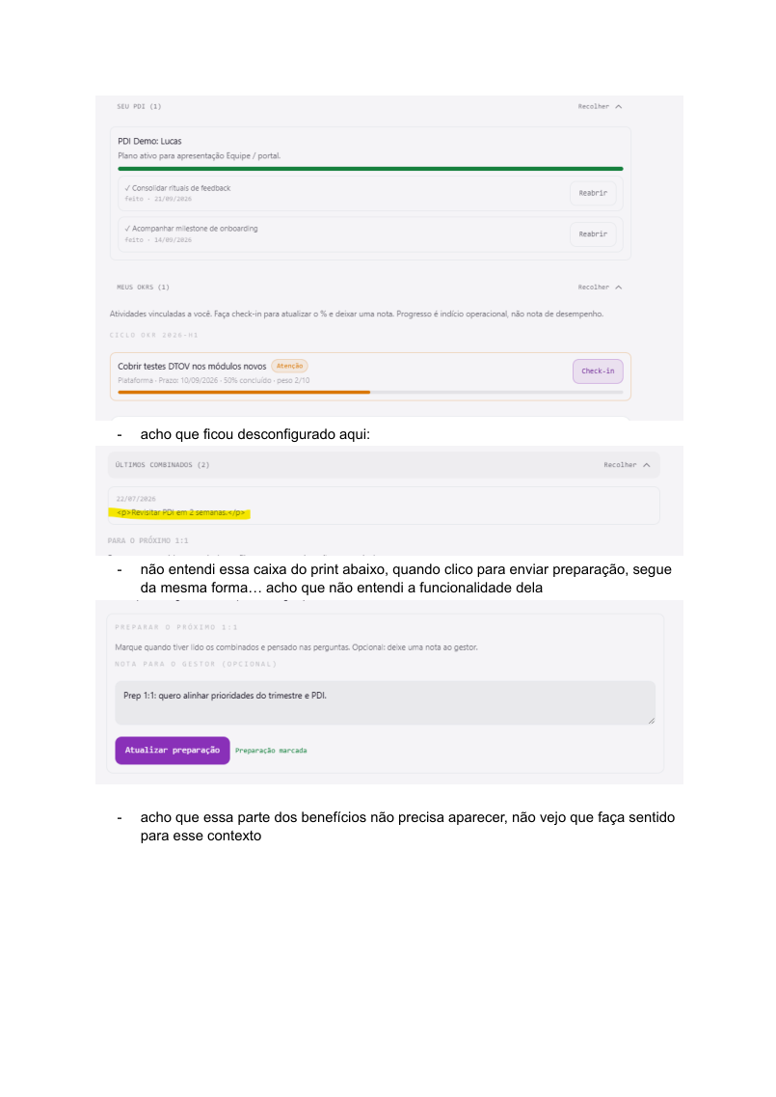

Duda - Colaborador — página 3
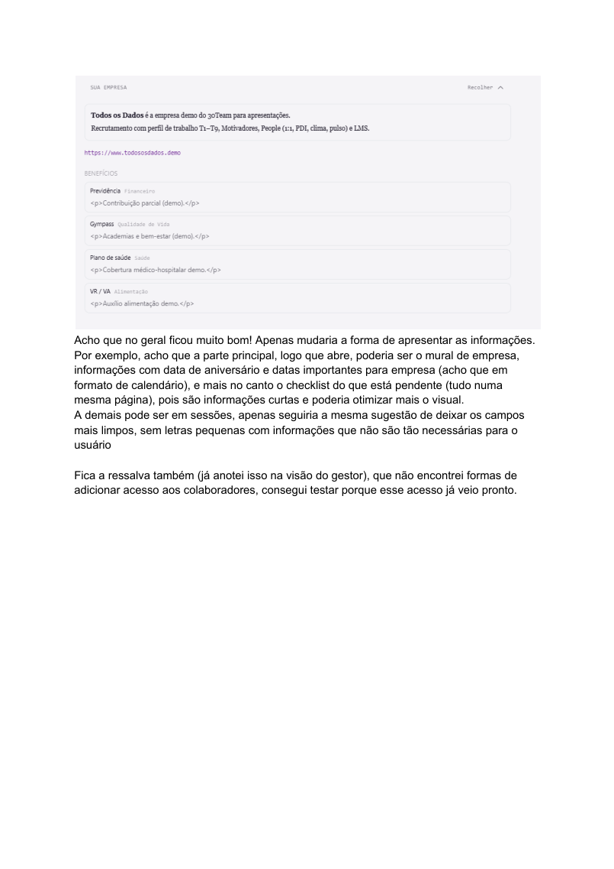

Duda - Gestor — página 1
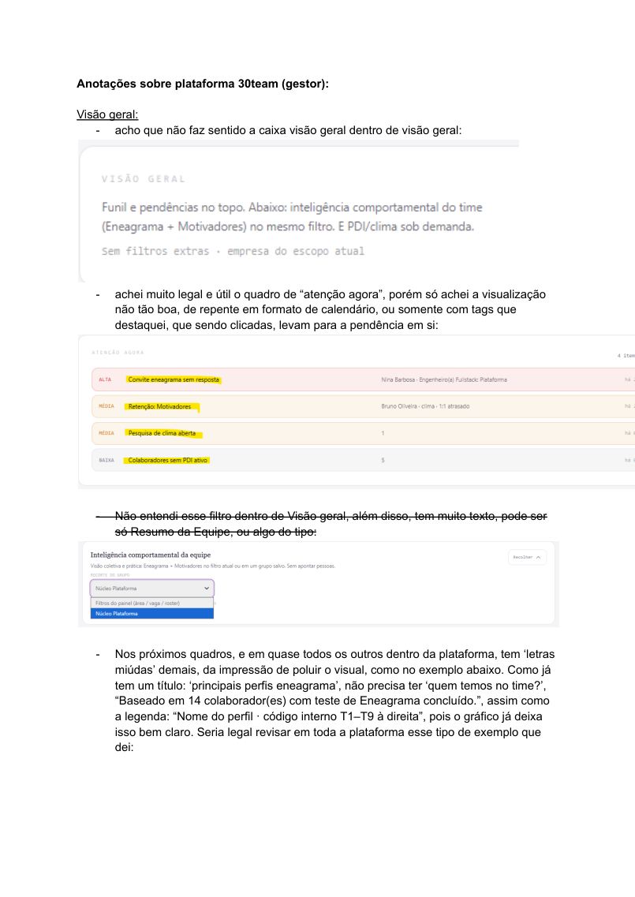

Duda - Gestor — página 2
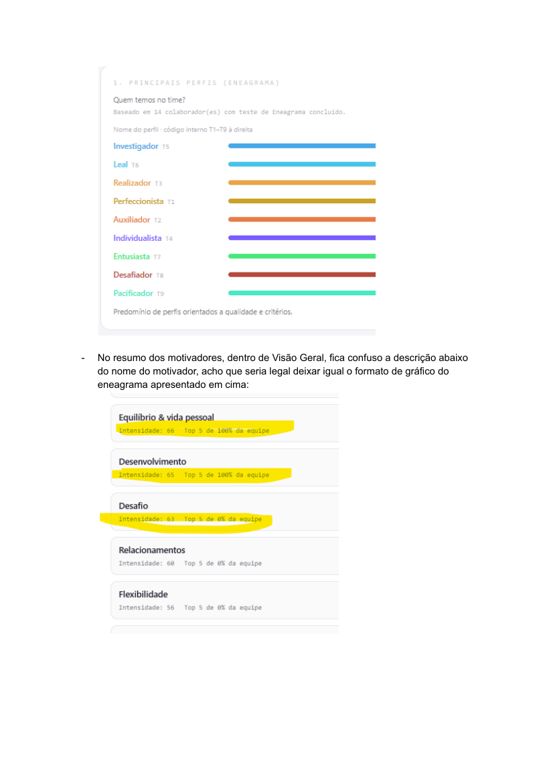

Duda - Gestor — página 3
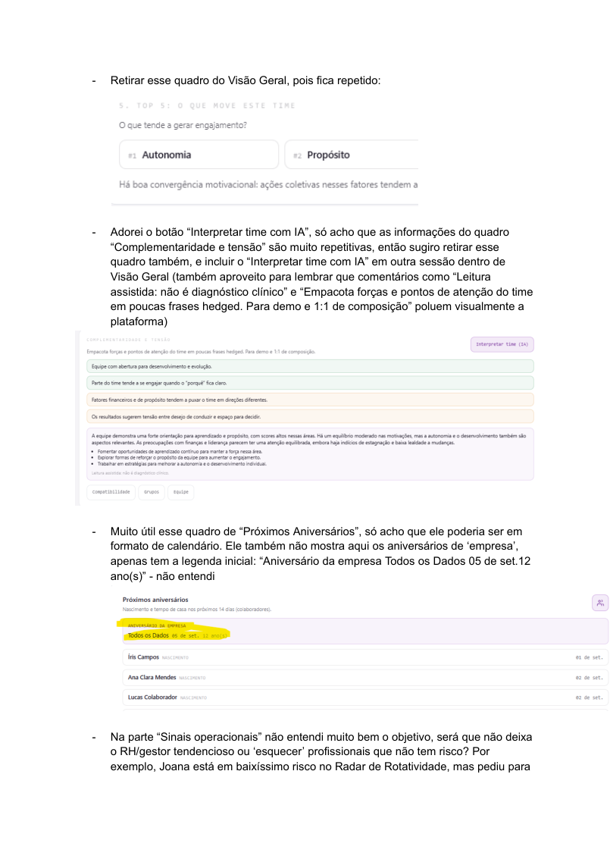

Duda - Gestor — página 4
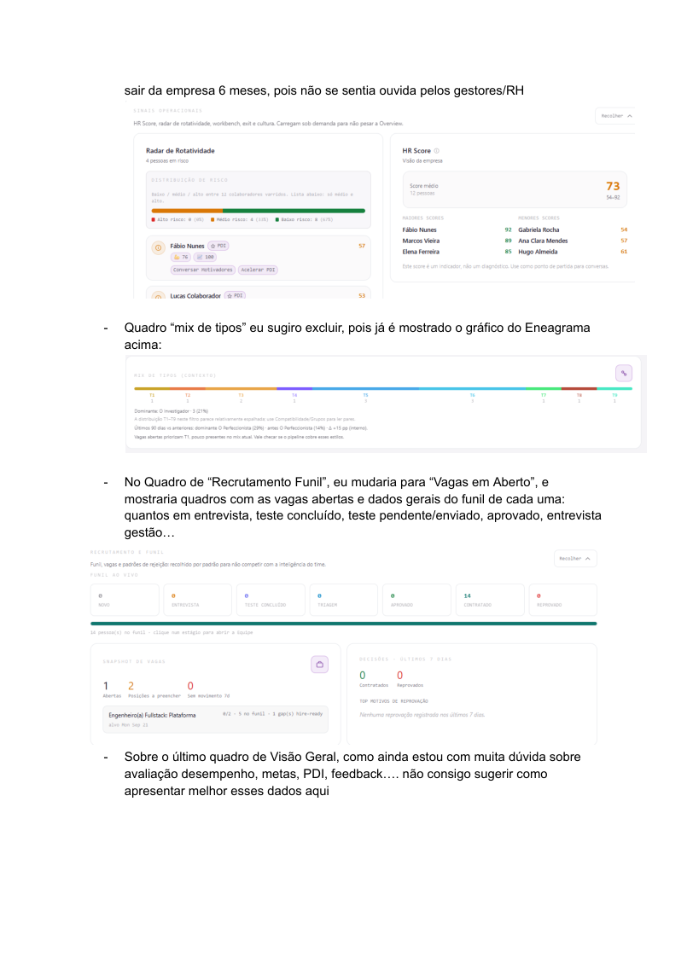

Duda - Gestor — página 5
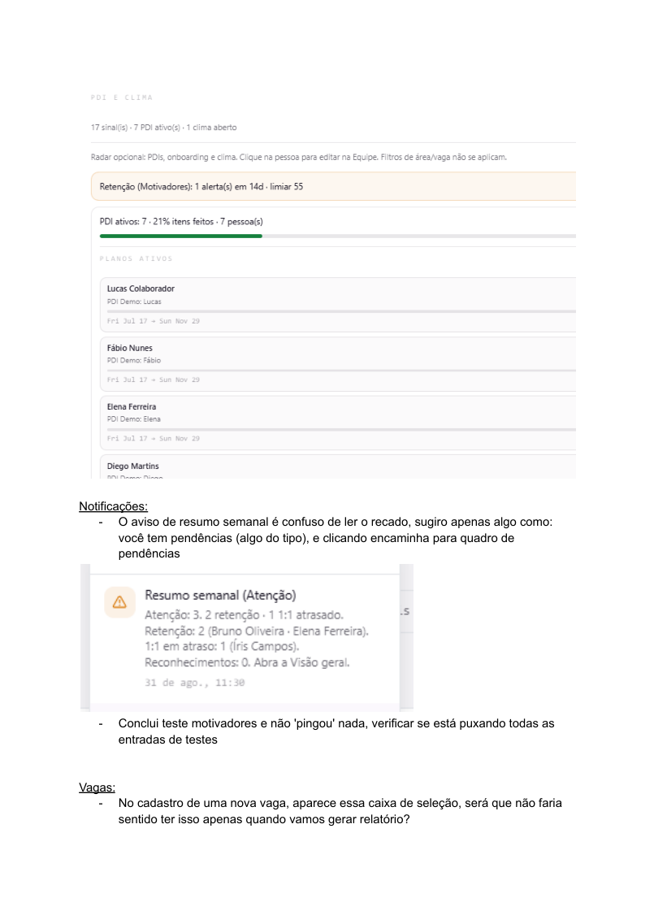

Duda - Gestor — página 6
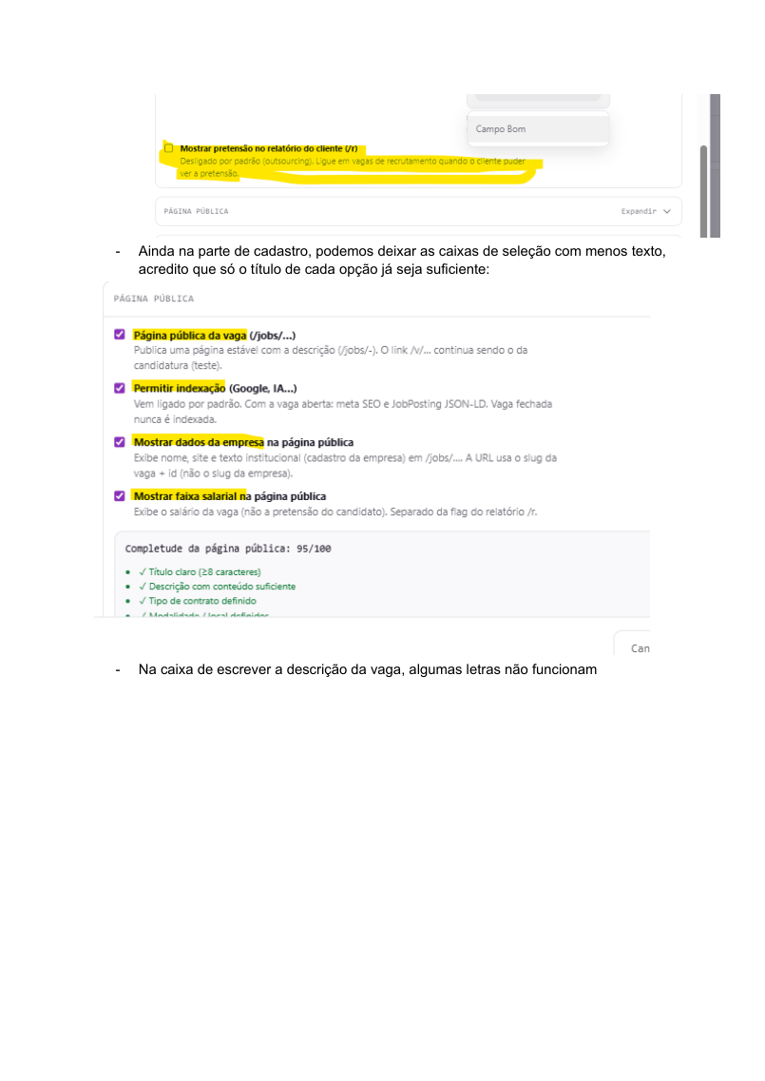

Duda - Gestor — página 7
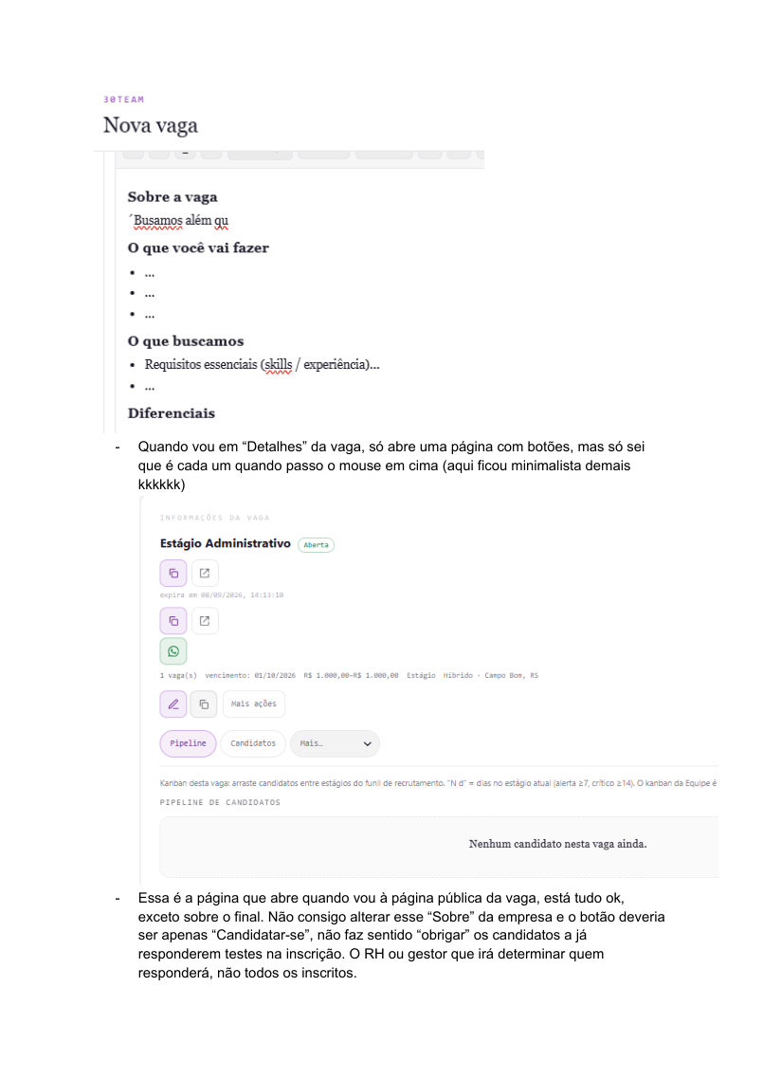

Duda - Gestor — página 8
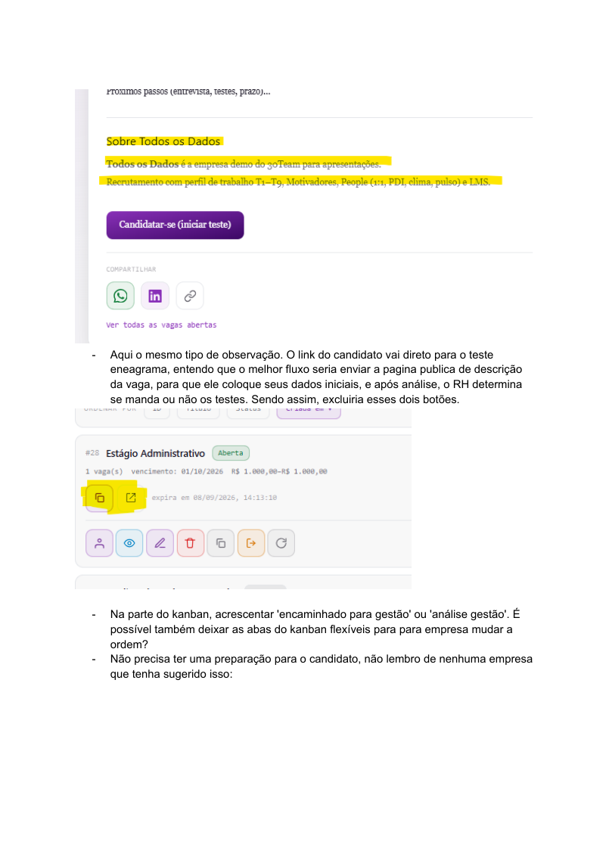

Duda - Gestor — página 9
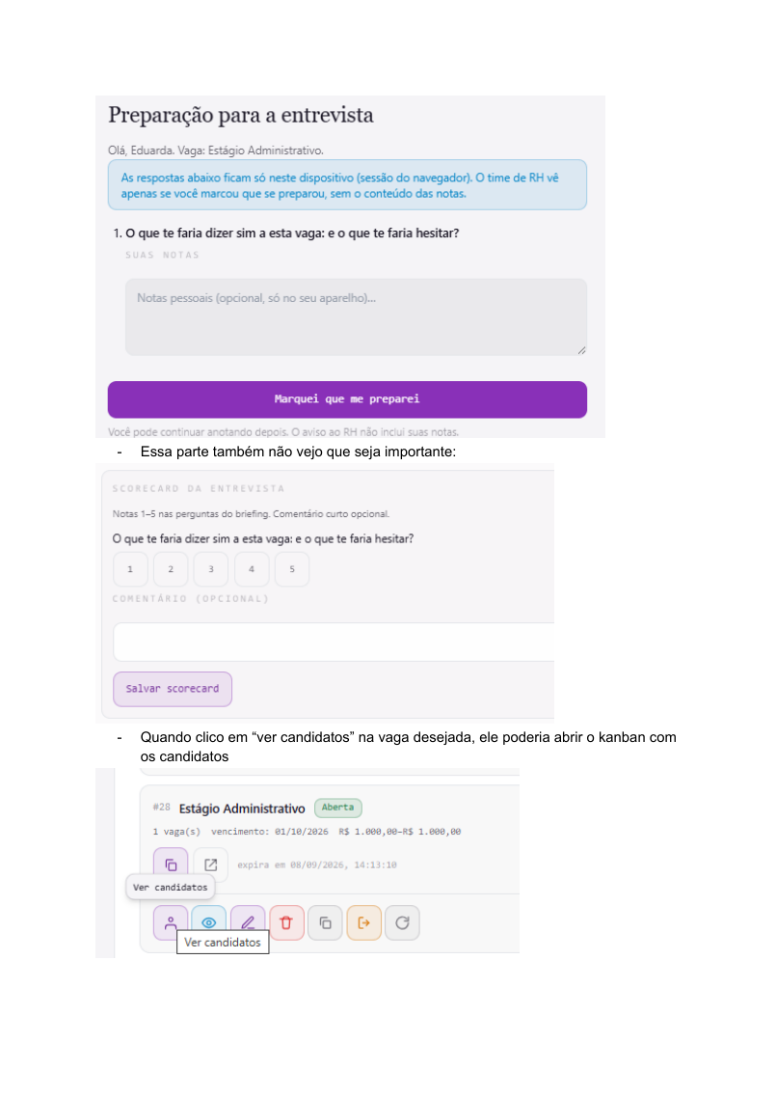

Duda - Gestor — página 10
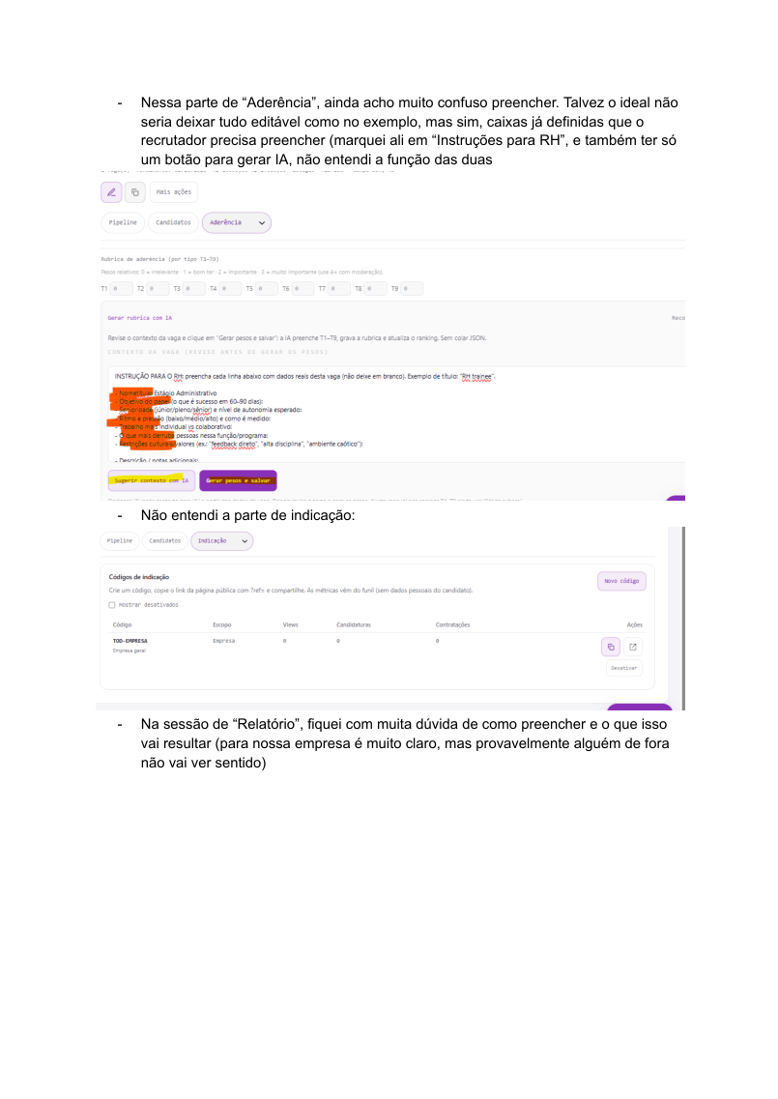

Duda - Gestor — página 11
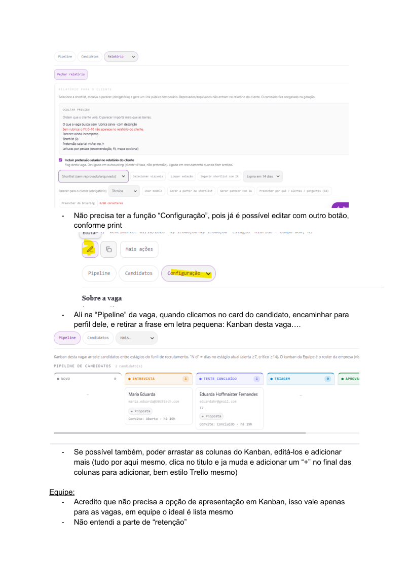

Duda - Gestor — página 12
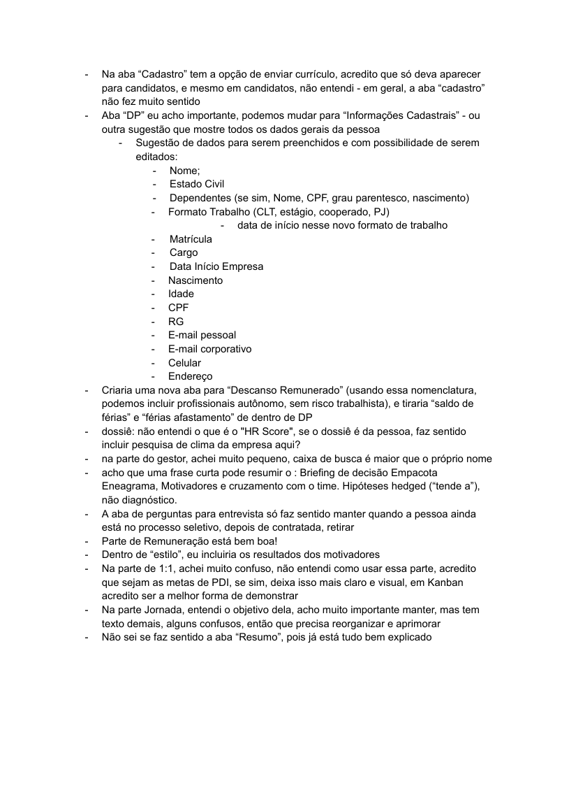

Duda - Gestor — página 13
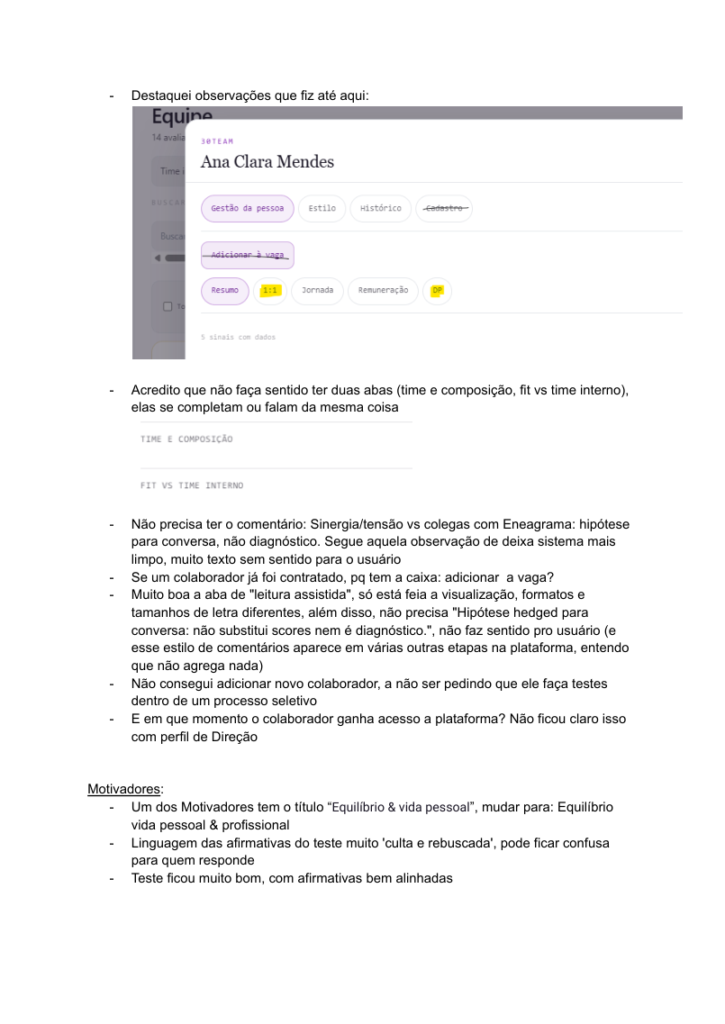

Duda - Gestor — página 14
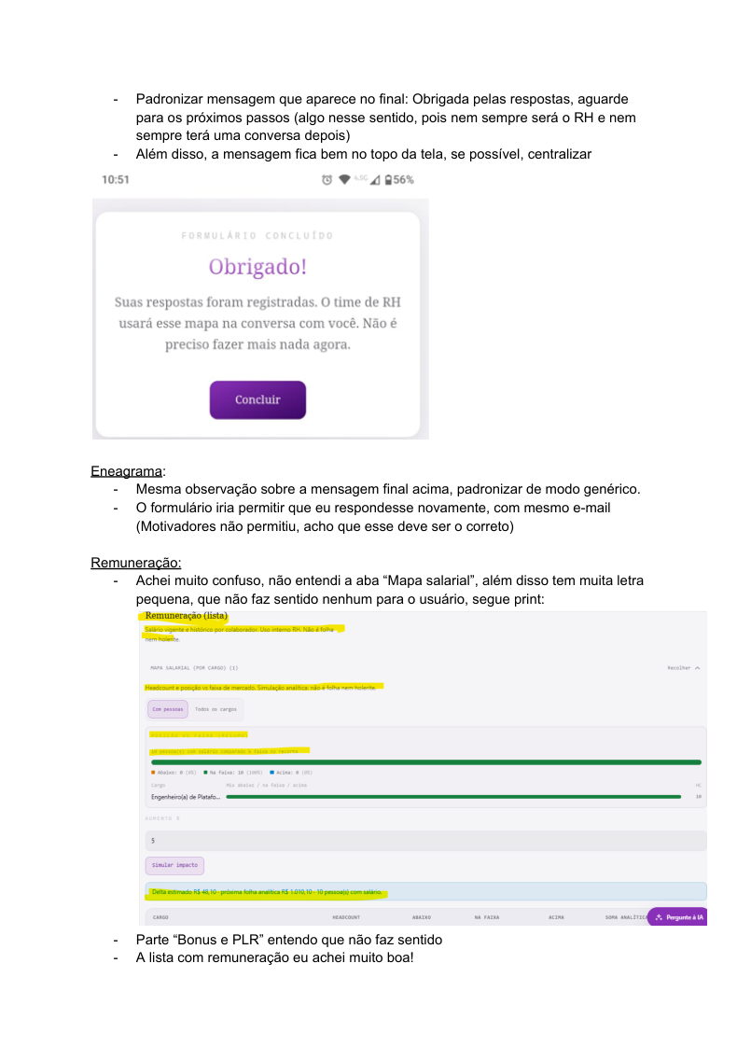

Duda - Gestor — página 15
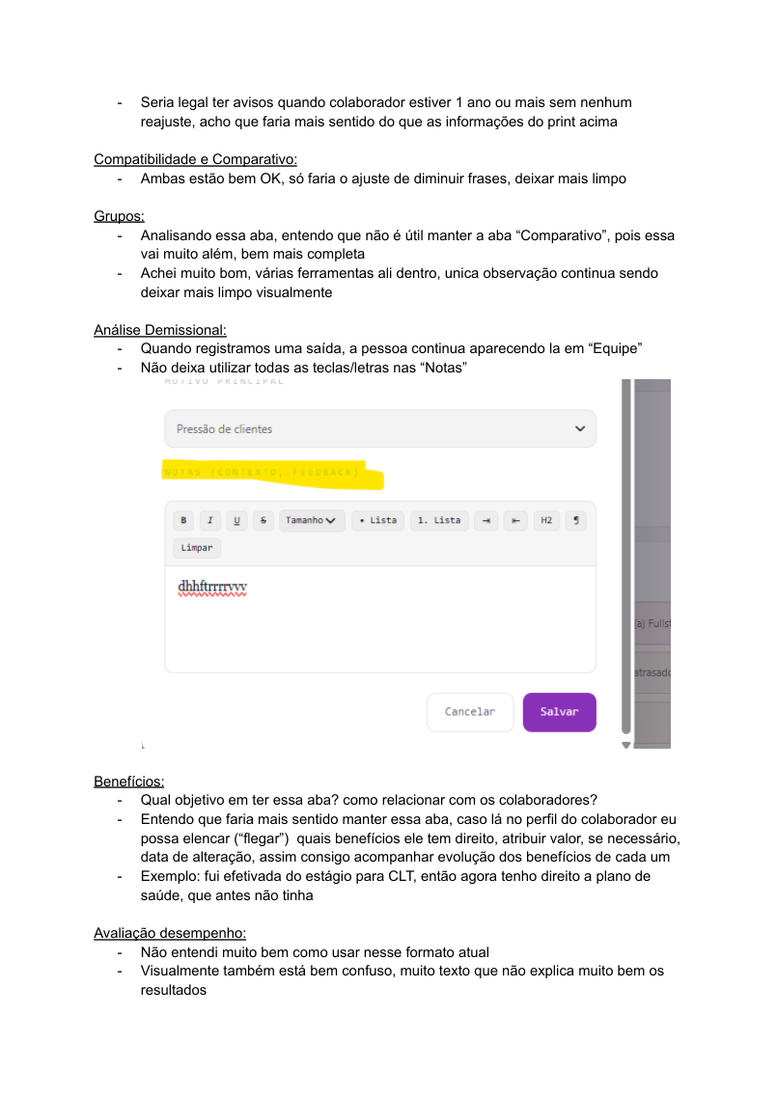

Duda - Gestor — página 16
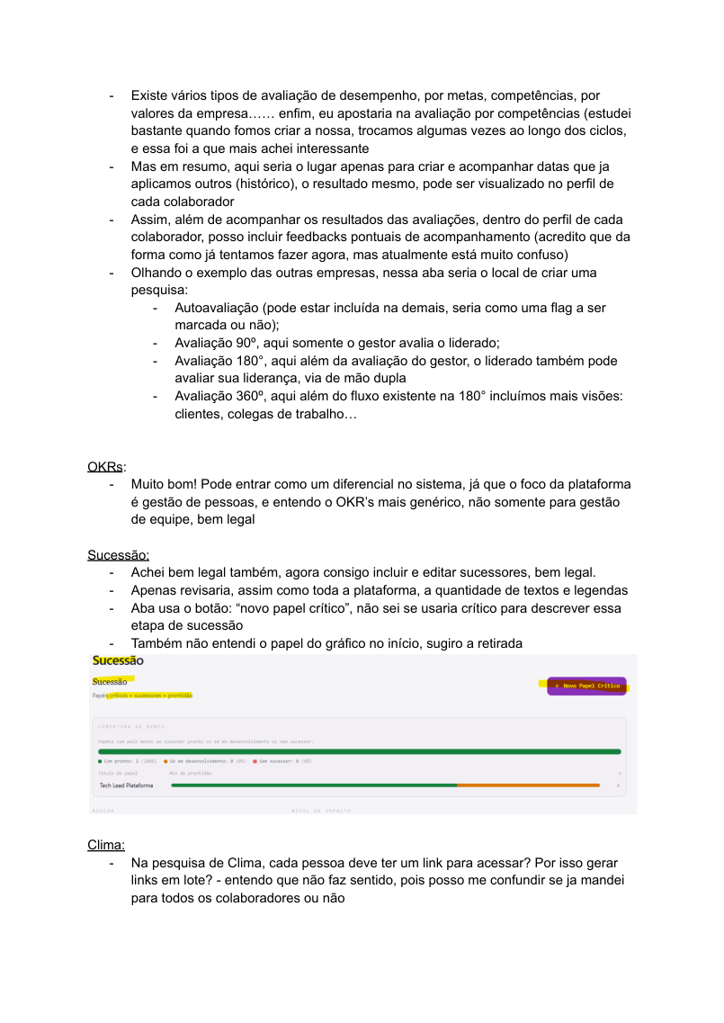

Duda - Gestor — página 17
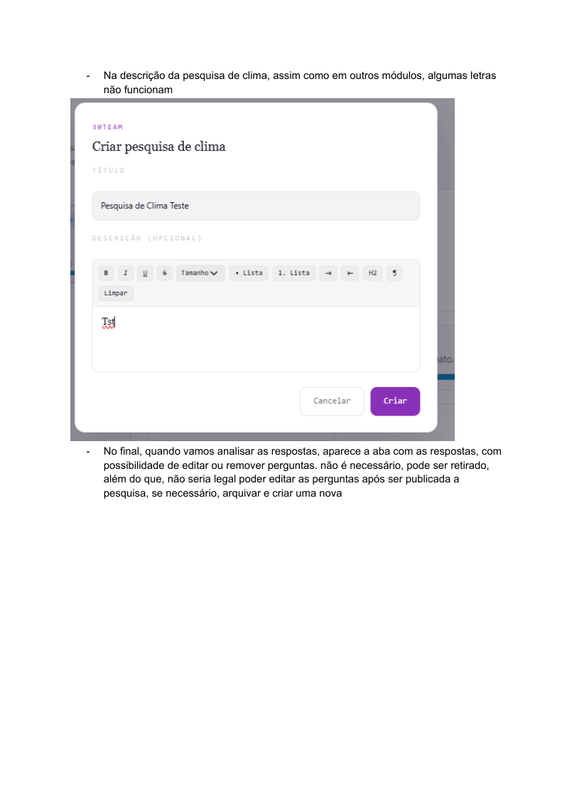

Duda - Gestor — página 18
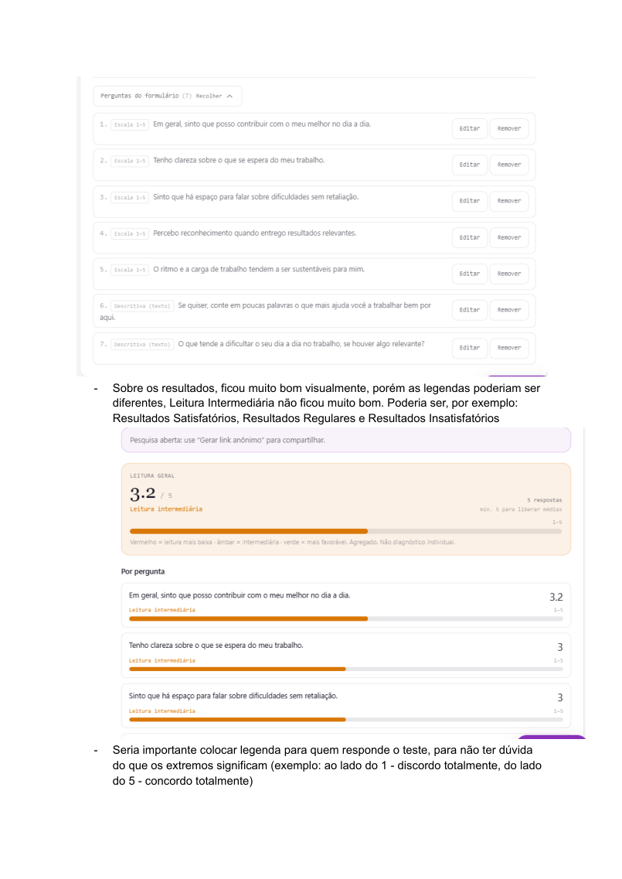

Duda - Gestor — página 19
